变化的Key

项目任务描述
经过数次艰难的运维，现在KKEY公司终于决定将部署在物理机房的服务迁移上云。作为公司DevOps的你终于松了口气。那么，你现在的任务就是尽快将公司的服务部署到AWS中，行动起来吧！你需要在公有云中创建EC2。接着将k_server服务部署到EC2中并运行，运行k_server服务前需修改服务的配置文件conf.toml。k_server服务运行成功后，通过公有IP + 端口访问服务: 如果能够正常访问则说明部署成功，提交服务地址到比赛平台。
架构图
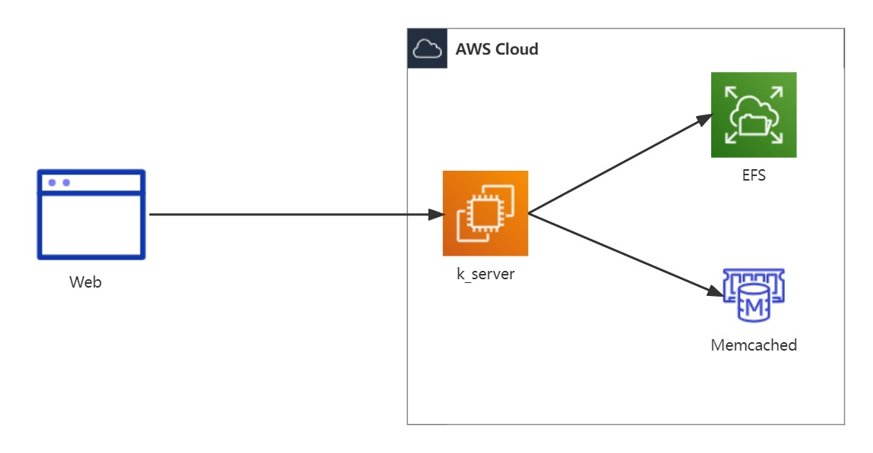
任务分解
- k_server部署
k_server下载地址 | http://onlyellow.cstor.cn/q7/k_server
k_server配置文件 | http://onlyellow.cstor.cn/q7/conf.toml
k_server监听端口 | 7777
  - 如果使用EC2部署，系统映像请使用Amazon Linux 2 AMI，且实例类型必须使用"t3.micro"。（注: Amazon Linux 2023 AMI会导致异常，请勿使用该镜像创建EC2； 使用其他实例类型会导致创建EC2失败，请仔细检查)
  - 将k_server和conf.toml放置到同一目录下，k_server为可执行的二进制文件(需要赋予可执行权限)，运行示例："./k_server"。
  - 部署完成可通过IP + 7777端口号进行访问测试,例如：http://x.x.x.x:7777。页面显示"k_server部署成功"则表示部署成功。
部署成功后即可提交网址至平台。（注: 如果平台提示提交错误，请检查网址是否遗漏http头）
  - 选配: memcache可以帮助k_server更快处理消息。
没有部署memcache也不影响k_server，conf.toml内容关于memcache部分保留default配置即可；配置完memcache请修改conf.toml中[MEMCACHE]部分。（注: 配置缓存并不会立即获得额外加分，只有成功运行一段时间后才会逐渐增加命中缓存概率并获得额外加分）
- 密钥文件（KEY）的生成和同步
请确保你的环境存在/home/data目录，以便k_server能够正确存储KEY。
提示：在比赛页面提交Web URL后，系统每5分钟会向提交的Web URL发送一个更新KEY的请求，接受到该请求的k_server会将更新的KEY以覆盖的方式保存在密钥文件/home/data/k.code。这个KEY是系统和k_server通信重要的密钥，系统每次对k_server的访问都会验证KEY是否是最新的KEY。如果KEY验证成功，会增加额外得分。
- 客户请求通常情况下是稳定的，但是偶尔会突发高峰流量。流量一旦超过k_server处理速度，会返回“503 too busy”的提示信息。请使用负载均衡组件应对高峰流量。
- 使用ECS Fargate服务替代EC2服务可以减少资源项扣分（可选）。

比赛说明
1. 比赛登陆地址：http://game.cstor.cn，输入K码登陆比赛平台
2. 所有基于AWS的操作请在宁夏区完成！
(不在宁夏区操作AWS可能会导致比赛无法正常得分！)
3. 为了完成任务，你将会创建/使用AWS提供的各种类型资源。AWS在线资源都是根据使用时长进行收费，所以根据你在部署过程中使用资源种类和数量，每隔一段时间将会扣除一定的资源分。可以在“得分事件”中查看扣分情况。
4. 创建资源不会立即开始资源扣分；仅在比赛页面提交Web URL后，才会开始资源扣分。
5. k_server绑定的安全组必须命名为“sg_key”;如果用到负载均衡，负载均衡绑定的安全组必须命名为“sg_elb”。 如果用到了缓存，必须命名成“elasticache-memcached”。不按规定命名会影响比赛得分。
6. 安全组有重名会影响比赛得分。
7. 使用EC2过程中，只有terminated状态的EC2不会资源扣分。

